【巩固练习】
一.选择题
1. 在西部大开发中，为了改善生态环境，鄂西政府决定绿化荒地，计划第1年先植树1.5万亩，以后每年比上一年增加1万亩，结果植树总数是时间（年）的一次函数，则这个一次函数的图象是（ ）
A．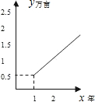 B．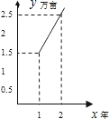
C．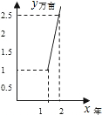 D．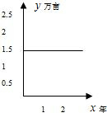
2. 弹簧的长度与所挂物体的质量的关系为一次函数，如图所示，由此图可知不挂物体时弹簧的长度为（ ）
A．7cm B．8cm C．9cm D．10cm
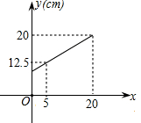
3. 如图，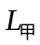、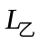分别是甲、乙两弹簧的长与所挂物体质量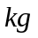之间函数关系的图象，设甲弹簧每挂1物体伸长的长度为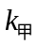，乙弹簧每挂1物体伸长的长度为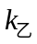 ，则与的关系是（ ）
A．＞ B．＝ C．＜ D．不能确定
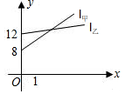
4. 小高从家门口骑车去单位上班，先走平路到达点A，再走上坡路到达点B，最后走下坡路到达工作单位，所用的时间与路程的关系如图所示．下班后，如果他沿原路返回，且走平路、上坡路、下坡路的速度分别保持和去上班时一致，那么他从单位到家门口需要的时间是（ ）
A．12分钟 B．15分钟 C．25分钟 D．27分钟
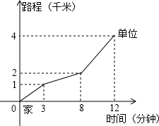
5. 受国际金融危机影响，市自来水公司号召全市市民节约用水．决定采取月用水量分段收费办法，某户居民应交水费（元）与用水量（吨）的函数关系如图所示．若该用户本月用水21吨，则应交水费（ ）
A．52.5元 B．45元 C．42元 D．37.8元
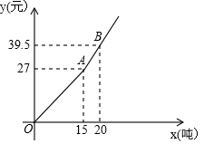
6.（2015•烟台）A、B两地相距20千米，甲、乙两人都从A地去B地，图中l₁和l₂分别表示甲、乙两人所走路程s（千米）与时间t（小时）之间的关系，下列说法：①乙晚出发1小时；②乙出发3小时后追上甲；③甲的速度是4千米/小时；④乙先到达B地．其中正确的个数是（ ）
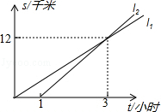
A．1 B．2 C．3 D．4

二.填空题
7. 如图，反映了某公司的销售收入与销量的关系，反映了该公司产品的销售成本与销量的关系，当该公司赢利（收入＞成本）时，销售量必须_______.
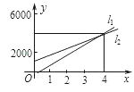
8. 日常生活中，“老人”是一个模糊概念．有人想用“老人系数”来表示一个人的老年化程度．他设想“老人系数”的计算方法如下表：
人的年龄（岁） | ≤60 | 60＜＜80 | ≥80
该人的“老人系数” | 0 |  | 1
按照这样的规定，你知道一个年龄为70岁的人的“老人系数”是_______.
9.生物学家研究表明，某种蛇的长度是其尾长的一次函数，当蛇的尾长为6时，蛇长45.5；当尾长为14时，蛇长为105.5．当一条蛇的尾长为10时，这条蛇的长度是________.
10.（2015•普安县校级模拟）如图，射线OA、BA分别表示甲、乙两人骑自行车运动过程的一次函数的图象，图中s、t分别表示行驶距离和时间，则这两人骑自行车的速度相差 km/h．
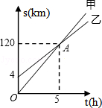

11.（2016•重庆）为增强学生体质，某中学在体育课中加强了学生的长跑训练．在一次女子800米耐力测试中，小静和小茜在校园内200米的环形跑道上同时起跑，同时到达终点；所跑的路程S（米）与所用的时间t（秒）之间的函数图象如图所示，则她们第一次相遇的时间是起跑后的第 秒．
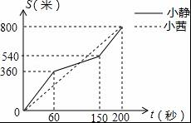
12. 小敏从地出发向地行走，同时小聪从地出发向地行走，如图所示，相交于点的两条线段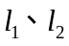分别表示小敏、小聪离地的距离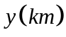与已用时间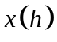之间的关系，则小敏、小聪的速度分别是______________.
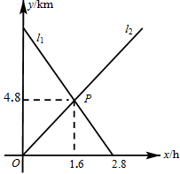

三.解答题
13.（2016•齐齐哈尔）有一科技小组进行了机器人行走性能试验，在试验场地有A、B、C三点顺次在同一笔直的赛道上，甲、乙两机器人分别从A、B两点同时同向出发，历时7分钟同时到达C点，乙机器人始终以60米/分的速度行走，如图是甲、乙两机器人之间的距离y（米）与他们的行走时间x（分钟）之间的函数图象，请结合图象，回答下列问题：
（1）A、B两点之间的距离是 米，甲机器人前2分钟的速度为 米/分；
（2）若前3分钟甲机器人的速度不变，求线段EF所在直线的函数解析式；
（3）若线段FG∥x轴，则此段时间，甲机器人的速度为 米/分；
（4）求A、C两点之间的距离；
（5）直接写出两机器人出发多长时间相距28米．
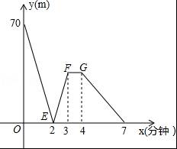
14.某学校要印制一批《学生手册》，甲印刷厂提出：每本收1元印刷费，另收500元制版费；乙印刷厂提出：每本收2元印刷费，不收制版费．
(1)分别写出甲、乙两厂的收费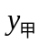(元) 、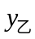 (元)与印制数量(本)之间的关系式；
(2)问：该学校选择哪间印刷厂印制《学生手册》比较合算？请说明理由．

15.（2015•济宁）小明到服装店进行社会实践活动，服装店经理让小明帮助解决以下问题：服装店准备购进甲乙两种服装，甲种每件进价80元，售价120元，乙种每件进价60元，售价90元．计划购进两种服装共100件，其中甲种服装不少于65件．
（1）若购进这100件服装的费用不得超过7500元，则甲种服装最多购进多少件？？
（2）在（1）的条件下，该服装店对甲种服装以每件优惠a（0＜a＜20）元的价格进行促销活动，乙种服装价格不变，那么该服装店应如何调整进货方案才能获得最大利润？
【答案与解析】
一.选择题
1. 【答案】B；
【解析】根据题意：计划第1年先植树1.5万亩，即函数图象左端点为（1，1.5）．以后每年比上一年增加1万亩，即第二年的植树量为2.5万亩，即＝2时，＝2.5．故选B．
2. 【答案】D；
【解析】先设弹簧的长为，伸长系数为，则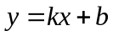＝0.5＋10，所以当＝0的时候，＝10.
3. 【答案】A；
【解析】弹簧的长与所挂物体质量之间函数关系是一次函数，斜率反映了弹簧每挂1物体伸长的长度，越大，伸长的长度越大，由图可知，的倾斜程度大于的倾斜程度，所以＞．故选A．
4. 【答案】B；
【解析】依据图象分别求出平路、上坡路和下坡路的速度分别是千米/分钟，千米/分钟，千米/分钟，然后根据路程，求出时间即可．
5. 【答案】C；
【解析】由图象知用水量不超过15吨时水费为27÷15＝1.8元/吨，超过部分为（39.5－27）÷（20－15）＝2.5元/吨．本月应交水费27＋2.5×（21－15）＝42 .
6. 【答案】C；
【解析】解：由函数图象可知，乙比甲晚出发1小时，故①正确；
乙出发3﹣1=2小时后追上甲，故②错误；
甲的速度为：12÷3=4（千米/小时），故③正确；
乙的速度为：12÷（3﹣1）=6（千米/小时），
则甲到达B地用的时间为：20÷4=5（小时），
乙到达B地用的时间为：20÷6=（小时），
1+3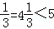，
∴乙先到达B地，故④正确；
正确的有3个．
故选：C．
二.填空题
7.【答案】大于4；
【解析】两直线交点横坐标为4，在交点右边在上，表示收入＞成本，即盈利了，所以当该公司赢利（收入＞成本）时，销售量必须＞4．
8. 【答案】0.5；
【解析】根据题意，把＝70，直接代入相应解析式即可解答．
9. 【答案】75.5；
【解析】由待定系数法求出函数的解析式为：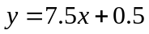
10.【答案】；
【解析】解：根据图象可得出：甲的速度为：120÷5=24（km/h），
乙的速度为：（120﹣4）÷5=23.2（km/h），
速度差为：24﹣23.2=（km/h），
故答案为：．
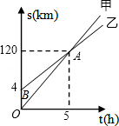
11.【答案】120；
【解析】由图象可分别求出直线OA和直线BC的解析式，分别为y=4x和y₁=2x+240，
当y=y₁时，4x=2x+240，解得：x=120．则她们第一次相遇的时间是起跑后的第120秒．
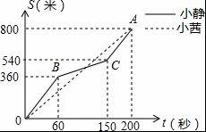

12.【答案】 4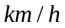和3；
(第8题图)
【解析】小聪的速度＝4.8÷1.6＝3；小敏的速度＝4.8÷（2.8－1.6）＝4．
三.解答题
13.【解析】
解：（1）由图象可知，A、B两点之间的距离是70米，
甲机器人前2分钟的速度为：（70+60×2）÷2=95米/分；
（2）设线段EF所在直线的函数解析式为：y=kx+b，
∵1×（95﹣60）=35，
∴点F的坐标为（3，35），
则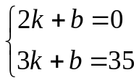，
解得，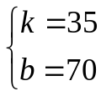，
∴线段EF所在直线的函数解析式为y=35x﹣70；
（3）∵线段FG∥x轴，
∴甲、乙两机器人的速度都是60米/分；
（4）A、C两点之间的距离为70+60×7=490米；
（5）设前2分钟，两机器人出发xs相距28米，
由题意得，60x+70﹣95x=28，
解得，x=1.2，
前2分钟﹣3分钟，两机器人相距28米时，
35x﹣70=28，
解得，x=2.8，
4分钟﹣7分钟，两机器人相距28米时，
（95﹣60）x=28，
解得，x=0.8，
0.8+4=4.8，
答：两机器人出发1.2s或2.8s或4.8s相距28米．
14.【解析】
解：(1)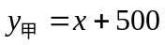，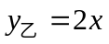．
(2)当＞时，即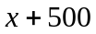＞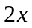,则＜500 ，
当＝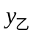时， 即＝,则＝500，
当＜时，即 ＜, 则＞500，
∴该学校印制学生手册数量小于500本时应选择乙厂合算，当印制学生手册数量大于500本时应选择甲厂合算，当印制学生手册数量等于500本时选择两厂费用都一样 ．
15.【解析】
解：（1）设甲种服装购进x件，则乙种服装购进（100﹣x）件，
根据题意得：
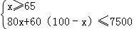，
解得：65≤x≤75，
∴甲种服装最多购进75件；
（2）设总利润为W元，
W=（120﹣80﹣a）x+（90﹣60）（100﹣x）
即w=（10﹣a）x+3000．
①当0＜a＜10时，10﹣a＞0，W随x增大而增大，
∴当x=75时，W有最大值，即此时购进甲种服装75件，乙种服装25件；
②当a=10时，所以按哪种方案进货都可以；
③当10＜a＜20时，10﹣a＜0，W随x增大而减小．
当x=65时，W有最大值，即此时购进甲种服装65件，乙种服装35件．

